Tisková zpráva

Profesoři Jan Sokol a Václav Bělohradský pokřtí katalog „S Čechy jsem skončil“ a zahájí lidické Hovory o svobodě

14. března 2019
14. března od 18.00 pokřtíme v Lidické galerii katalog výstavy S Čechy jsem skončil. Kmotry katalogu se stanou prof. Jan Sokol a prof. Václav Bělohradský, kteří současně zahájí nový lidický cyklus „Hovory o svobodě“.
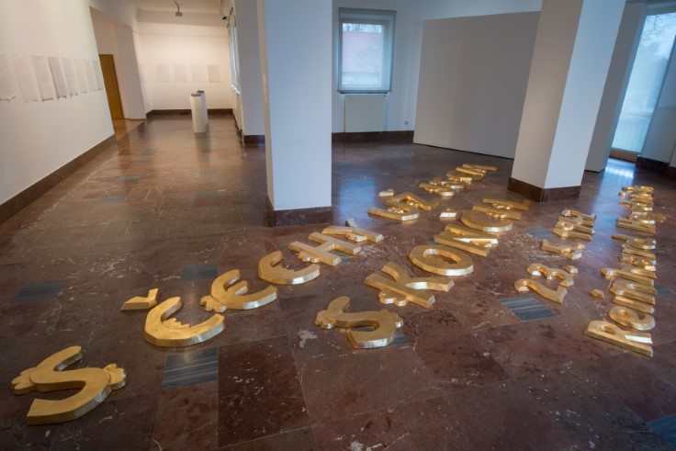

Tento program připravujeme k 15. březnu, kdy si připomeneme dvě významná a důležitá výročí. Okupaci Československa z roku 1939 a smrt filozofa Jana Patočky z roku 1977. První výročí je výročím začátku hrůzné nacistické totality, která stála životy desítky tisíc lidí včetně obyvatel Lidic a Ležáků. Druhé výročí je výročím smrti československé morální veličiny, která zemřela po dlouhých výsleších StB po podpisu Charty 77 a symbolizuje tak vrchol totality komunistické.

K letošním 30 letům svobody od roku 1989 jsme se rozhodli uspořádat cyklus „Hovory o svobodě“. Cyklus debat, přednášek, workshopů, seminářů, ale i divadelních představení. Cílem cyklu je zamyslet se nad tím, co je to vlastně svoboda, totalita a jaké je naše místo v nich.
Tento cyklus zahajujeme příznačně právě křtem katalogu „S Čechy jsem skončil“. Katalog přináší tvorbu Martina Zeta, který svým dílem ponouká a provokuje k zamyšlení nad stavem současnosti, zostřuje tak naši citlivost vůči dění kolem nás. Zároveň nás i sebe neustále nutí nezapomenout. V Památníku Lidice prezentuje své vidění českého státu a Lidic v něm, jejich místa v dějinách i ve svém osobním životě. Subjektivně tematizuje formativní děje, texty, dokumenty a okamžiky historie posledního století.
Po křtu proběhne debata kmotrů katalogu, dvou významných osobností, morálních a intelektuálních autorit posledních desetiletí. Mužů, kteří mají vlastní hluboké zkušenosti s hledáním svobody a s totalitou. Prof. Jan Sokol, zeť Jana Patočky a jeden z prvních signatářů Charty 77, který se postavil proti komunistickému režimu, aby po roce 1990 stál v popředí českého intelektuálního světa. Prof. Václav Bělohradský, filozof, sociolog a provokativní intelektuál, který v roce 1970 emigroval po sovětské okupaci. Emigroval do Itálie a stal se uznávanou autoritou Janovské univerzity a evropského myšlenkového světa.

Hovory o svobodě budou během roku pokračovat i dalšími programy. V první polovině roku máme připravené tyto:

18. března 2019

Seminář pro žáky II. stupně a středních škol k výstavě S Čechy jsem skončil

11. dubna 2019
Přednáška a debata s Jiřím Padevětem

16. května 2019
Přednáška a debata s Jiřím Žalmanem

19. září 2019
Inscenace hry Václava Havla „Audience“ v podání Městského divadla
Kladno
Kontaktní osoby:
Filip Petlička
Vztahy s veřejností
petlicka@lidice-memorial.cz
+420 731 110 98 4


